var viktigt att vi var representerade där. Ingen ansåg det vara onödigt. Hur vi är representerade i kommunalpolitiken efter valet framgår ur Karl-Mikaels krönika.
När det gällde samarbete med organisationerna omfattade variablerna fyra delområden, nämligen nätverk, verksamheter och projekt samt Handikappförbundets aktivitet i den tillfrågades egen organisation. Av de tillfrågade ansåg 75% att deltagande och påverkan i deras verksamheter var viktig eller mycket viktig. 9 % av medlemsorganisationerna ansåg det vara onödigt. Av samtliga verksamheter ansågs samarbetet med SAMS vara viktigast.
På den sista frågan ”Hur aktiv är Handikappförbundet i din egen organisation” svarade 47 % att vi är aktiva i deras organisation. Detta var ett något oväntat och ett mycket välkommet resultat. Eftersom vi har 11 medlemsorganisationer och våra resurser är begränsade så måste det innebära att samarbetsorganisationerna också uppskattar att våra förtroendevalda ställer upp för dem. Att 27 % upplevde att vi är litet eller inte alls aktiva i deras organisation kan bero på många orsaker. En av dem är att vi i många fall endast samarbetar kring samma målsättningar vilket även poängterades i kommentarerna.
Att totalt sett 82% tyckte att vår intressebevakning var viktig innebär att vi i princip är effektiva och sysslar med rätt saker. Att 2% ansåg att vår intressebevakning har varit ganska eller helt onödig innebär att vi i framtiden bör lära oss att fokusera och göra saker och ting bättre.
När det gällde information fokuserade enkäten på SOS Aktuellt. Av de tillfrågade läste över 81% tidningen medan närmare 19% inte gjorde det. På variabeln om hur viktig SOS Aktuellt var som informationskälla för deras målgrupp svarade endast 52 % att tidningen var viktig. Detta var en besvikelse eftersom SOS Aktuellt bör ha en större betydelse för de tillfrågade i framtiden. Att 16% ansåg att tidningen var ganska eller helt onödig var väntat eftersom många p.g.a. sin funktionsnedsättning eller språktillhörighet inte läser svenskspråkiga tidningar alls. Självfallet prioriterar varje organisation sina egna medier, men intresset för en gemensam tidning kunde ha varit högre.
Av alla frågor hade kommunikation och synlighet de flesta variablerna. Av de tillfrågade ansåg 49% att den interna kommunikationen (hemsida, medlemsbrev etc.) fungerade bra eller mycket bra medan 20% ansåg att den fungerade dåligt. Värst var kritiken från samarbetsorganisationerna. Av dem tyckte majoriteten, d.v.s. hela 31% att den för deras del fungerade dåligt eller inte alls medan endast 25% var nöjda. Medlemsorganisationerna var överlag nöjdare med hur den interna kommunikationen fungerade, av dem tyckte hela 71% att den fungerade bra medan endast 8% var ”missnöjda”.
På de externa variablerna svarade hela 71% av samtliga tillfrågade att förbundets synlighet och kommunikation utåt (politik, media, some, m.m.) har fungerat bra eller mycket bra. Endast 8% ansåg att kommunikationen hade fungerat dåligt. Också för detta välkomna resultat spelade förbundets förtroendevalda en viktig roll.
Totalt sett kan man säga att när det gäller att främja hälsa och social välfärd för funktionshindrade person i Svenskfinland så ansåg 68% av de tillfrågade att Handikappförbundet har lyckats bra med att dra sitt strå till stacken. 11% hade sina dubier. För Handikappförbundet gäller det nu att analysera våra svagheter och styrkor så att vi i framtiden ännu bättre skall kunna möta behoven hos vår målgrupp.
ersitetsexamen

”Sommarens aktiviteter i våra medlemsföre-ningar”

• • •

25.7
Havsdag på Röysö
Kom med och fiska, bada och grilla. Ta en tur med Skippern och bekanta dig med finska viken.
www.skippernet.fi

• • •

31.8
Forneldsafton firas den sista lördagen i augusti
Forneld är en gammal hednisk tradition som håller höstmörkret borta. www.skippernet.fi

• • •

Under dagen kommer vi att ur olika perspektiv bekanta oss med ämnen som anknyter till FN:s funktionshinderkonvention Målet är att vi ska få nya tankar om den verklighet som vi existerar i, men också om den juridiska verklighet som ska ge oss alla förutsättningar att leva ett gott liv. Juridiken och verkligheten lever sina egna liv och denna temadag ger dig chansen att få korn på när dessa möts.
www.funktionshinder.fi
Pris: 30 euro (kaffe och lunch samt deltagande för ev. personlig assistent ingår i priset), studerande halva priset.
Utgående från Finlands ratifiering av FN-konventionen frågade vi var förbundet med tanke på sina svensk- och teckenspråkiga medlemmar bör vara representerade? 86 % ansåg att delaktighet och påverkan av myndigheter är viktigt eller mycket viktigt. 1 % tyckte att det var onödigt. När det gällde representation i kommunala organ (fullmäktige, nämnder och råd för funktionshindrade.) ansåg hela 94% att det var viktigt att vi var

Mutual Trust till SPEC
Hänt sen sist...
Finlands Sv. Handikappförbund | 2019-05-02 | 1.2019

  - I sin hälsning till projektet konstaterar presidenten att ”Finländarna har stark tilltro till dem som arbetar inom räddningsväsendet”.

P
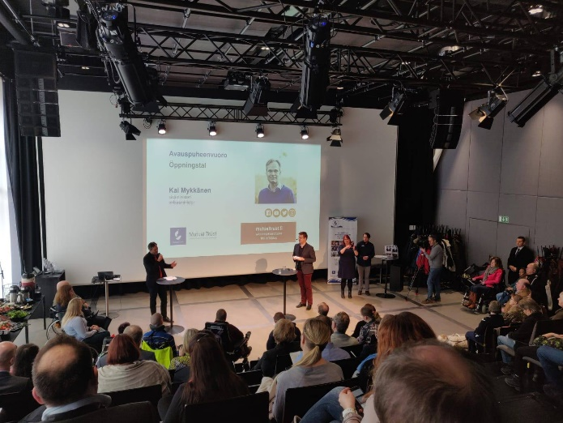
residentens upp-fattning bestyrks till fullo av samarbetet kring projektet som för närvarande omfattar 11 myndigheter, 5 trafikörer och 13 övningspersoner. För att erfarenheterna och materialet inte skall gå förlorat så har förbundet vänt sig till SPEC-
Mutual Trust avslutas
Räddningsbranschens Centralorganisation i Finland. Tanken är att ställa materialet och portalen www.mutualtrust.fi till Centralorganisationens förfogande. SPEC grundar i sin tur ett utskott kring funktionshinder där räddningsmyndigheter och funktionshinderorgani-sationer kan utbyta åsikter i förebyggande syfte särskilt i tillgänglighetsfrågor. I första hand ansvarar var och en,

d.v.s. även personer med funktionsvariationer för sin egen säkerhet forts. s. 2

Mutual Trust forts.

Som bekant är projektet treårigt och projektkoordi-nator Daniel Saarinen har redan sökt sig till nya uppgifter. För att inte samarbetet skall gå förlorat innan SPEC har ansökt om förlängning av verksamheten av STEA med vårt stöd så har vi anställt projektkoordi-natorn för att han på sin fritid, 3 timmar per vecka, skall fortsätta som informatör för projektet. Till hans uppgifter för förutom att uppdatera hemsidan, skriva artiklar och blogga också att sammankalla övningspersonerna vid behov. Som administratör för verksamheten fungerar en arbetsgrupp som består av representanter för SPEC och Handikappförbundet. Tanken är att även att Mutual Trust modellen med tillhörande material skall exporteras med stöd av det Nordiska välfärdscentret till de övriga Nordiska länderna.

Personlig assistent

Helsingfors nya blanketter
Alla tänkbara blanketter som behövs med tillhörande information som behövs för att man skall kunna fungera som arbetsgivare för personlig assistans finns nu också på svenska. Problemet är att en ifylld blankett i PDF-format inte kan ändras efter att den har sparats. För en flink person med flyt i fingrarna som gärna skriver om en blankett så är detta kanske inte ett så stort problem. För synskadade, rörelsehindrade eller muskel-svaga som fyller i blanketten långsamt så är det ett desto större. Ett annat är att stadens löneutbetalnings-program som servar 8000 anställda enligt uppgift inte klarar av att skriva ut ett extra lönekvitto åt en funktionsnedsatt arbetsgivare. Vem är ansvarig för att ha inhandlat ett sådant fiasko.? Ifall en lönearbetare i normala fall upptäcker ett fel i systemet så rättar hen naturligtvis genast till den. Ifall det är frågan om en funktions-nedsatt arbetsgivare som inte har tillgång till uppgifterna i programmet så begär samma löneräknare in en under-tecknad blankett. Vad innebär det. Jo, låt oss tänka efter! Efter att ha fyllt i printat ut, undertecknat och skannat blanketten så skickar arbetsgivaren den till assistenten. Assistenten tar emot den i sin telefon, packar ihop sina barn och uppsöker biblioteket. Där printar hon ut blanketten, undertecknar den och ber bibliotekarien skanna den och posta den till sig. Sedan skickar hon den tillbaka till arbetsgivaren. Ifall blanketten är fel ifylld, t.ex. för att arbetsgivaren inte har tillgång till löneutbetal-ningsprogrammet utan för-varar alla dokument i en mapp , så får man göra allt på nytt. Systemet har lett till en hel massa farsartade situa-tioner. Fast när assistenter lämnas utan lön till jul så finns det ingen som skrattar.
FINLANDS SVENSKA HANDIKAPPFÖRBUND RF

EU:s funktionshinder-kort togs i bruk för snart ett år sedan.
Till en början talades det mycket om EU:s funk-tionshinderkort (EU Disability Card). Rätten till kortet som beviljas av FPA kan användas till att moti-vera sitt behov av assistent t.ex. när man reser, deltar i evenemang eller anlitar olika tjänster. Kortet, som är likadant i alla EU-länder, underlättar också kundbetjäningen i många situationer. Sommaren är här och då kan alla som reser ha nytta av kortet. Om du inte ännu har ett, skicka din kortansökan till FPA. Blanketten och anvisningar för ansökan finns på FPA:s webbplats och på vammaiskortti.fi/sv.

